**BAB IV**

**HASIL DAN PEMBAHASAN**

**Halaman User Interface**

Halaman Login

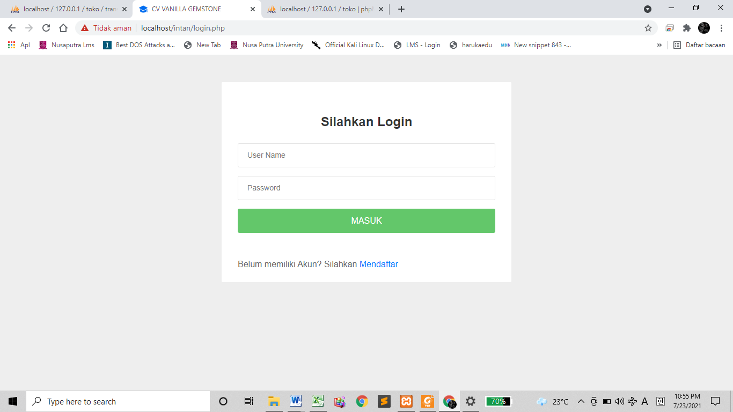

Pada halaman Login, pengguna harus mengisi username dan password yg telah terdaftar pada sistem, Jika pengguna belum memiliki akun untuk login maka pengguna harus terlebih dahulu mengakses halaman register dan user dapat mulai membuat akun baru.

Halaman Register

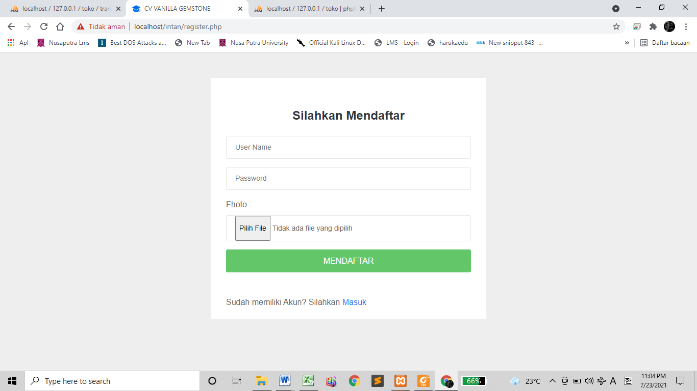

Pada halaman Register, pengguna dapat mulai mendaftarkan akun baru dengan mengisi setiap form yg tersedia pada halaman ini.

Halaman Dashboard Admin

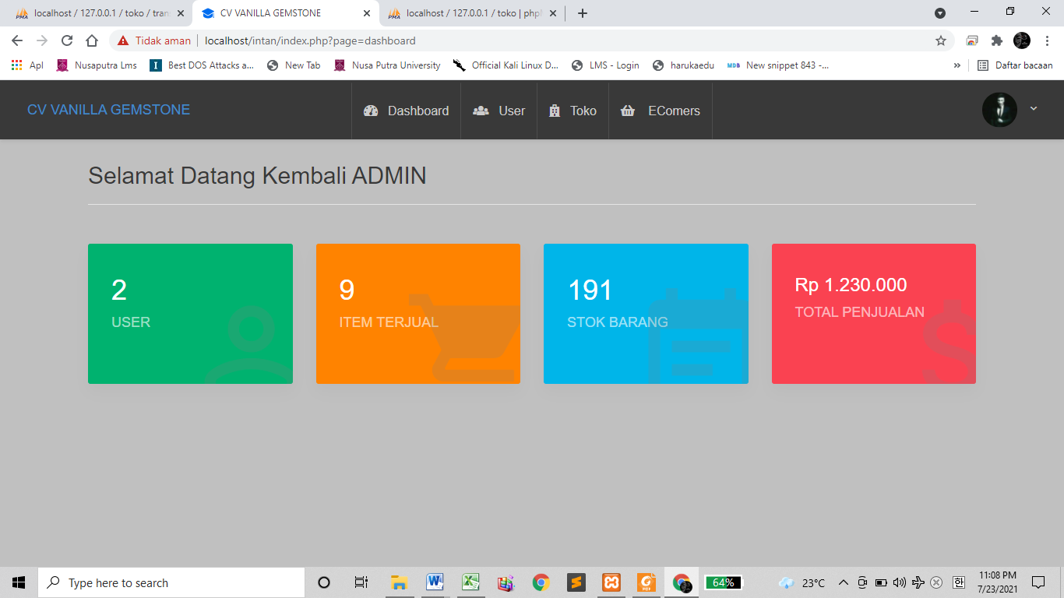

Pada halaman dashboard, admin dapat melihat siklus pemasaran dan mengelola data pada setiap halaman yg tersedia pada sistem.

Halaman Data Toko

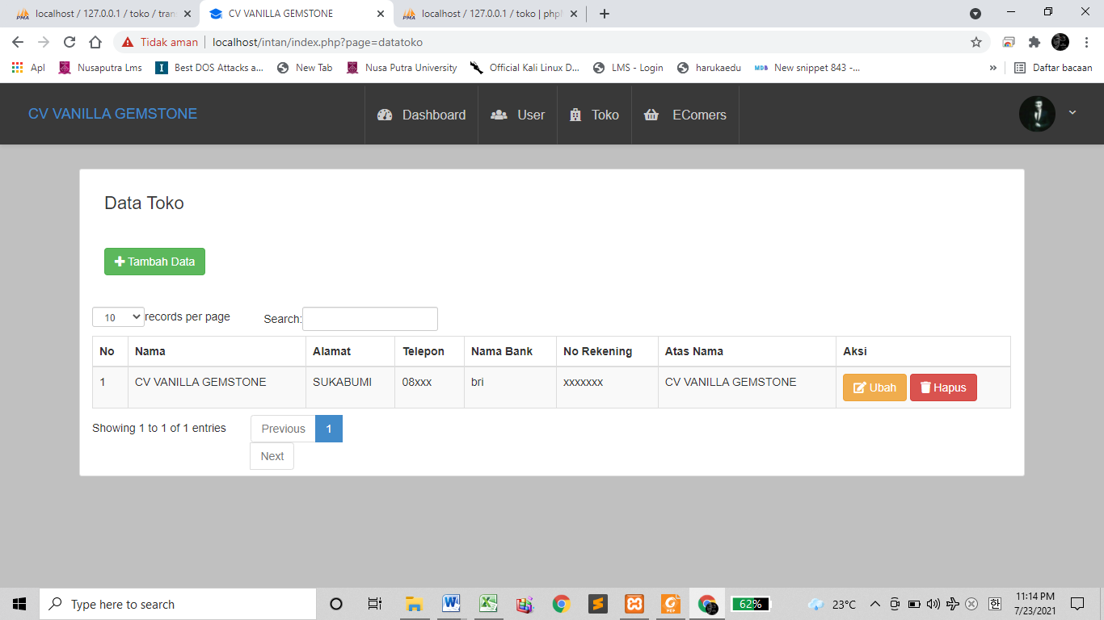

Pada Halaman ini admin dapat mengelola data toko dengan akses menampilkan,menambah,memperbaharui,dan menghapus.

Data yang di input pada halaman ini nantinya akan ditampilkan pada halaman transaksi pengguna.

Halaman Data Produk

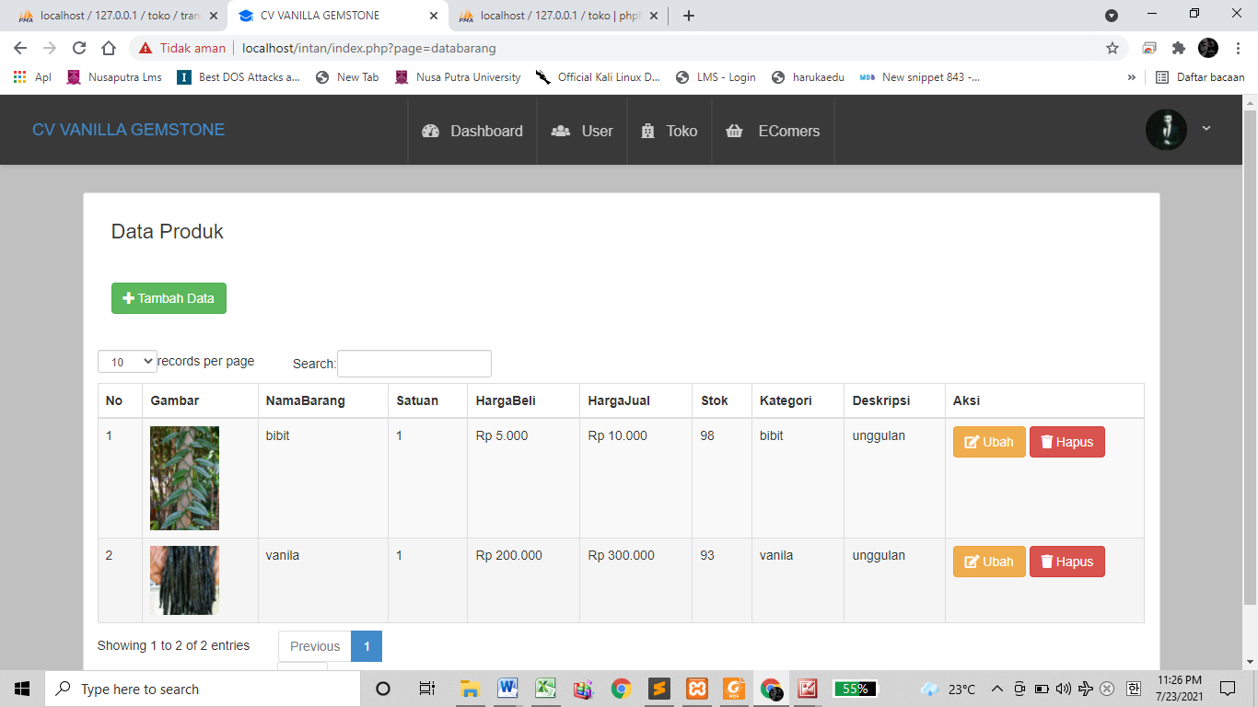

Pada halaman ini admin dapat mengelola data produk dan outputnya akan ditampilkan pada halaman dashboard pengguna, dimana pengguna dapat memesan produk tersebut.

Halaman Pesanan (Transaksi)

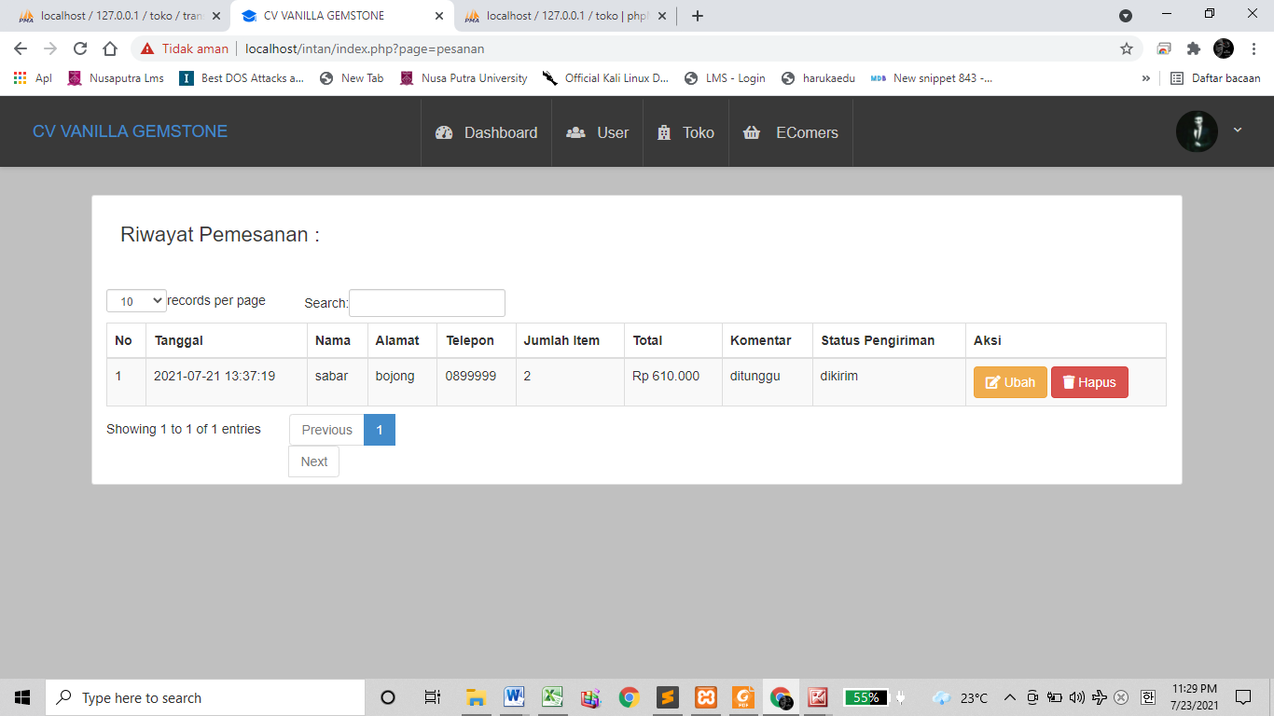

Pada halaman ini admin dapat mengelola data pesanan dan memvalidasi status pesanan setiap pengguna, diawali dengan status dipesan yang berarti pengguna baru mengajukan pemesanan produk dilanjutkan dengan status dikirim yang berarti pengguna telah menyelesaikan administrasi pembayaran, dan status diterima yang berarti produk pesanan pengguna telah sampai kepada tangan pengguna, adapun output dari proses halaman ini akan ditampilkan pada halaman riwayat pemesanan pengguna.

Halaman Dashboard Pengguna

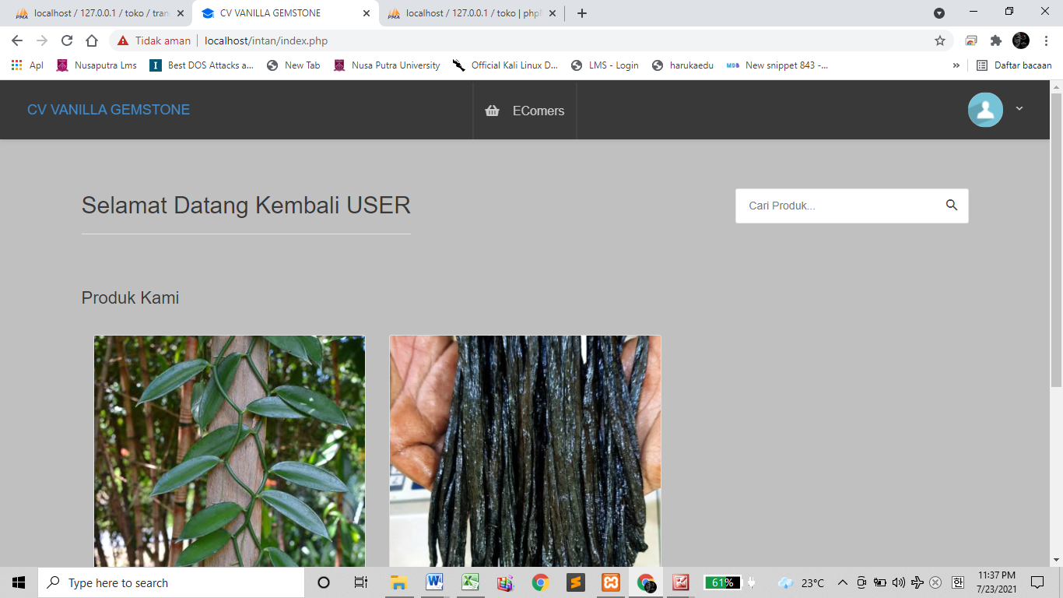

Pada halaman ini pengguna dapat melihat list produk yang dapat dipesan sesuai kebutuhan pengguna.

Halaman Tampil Produk

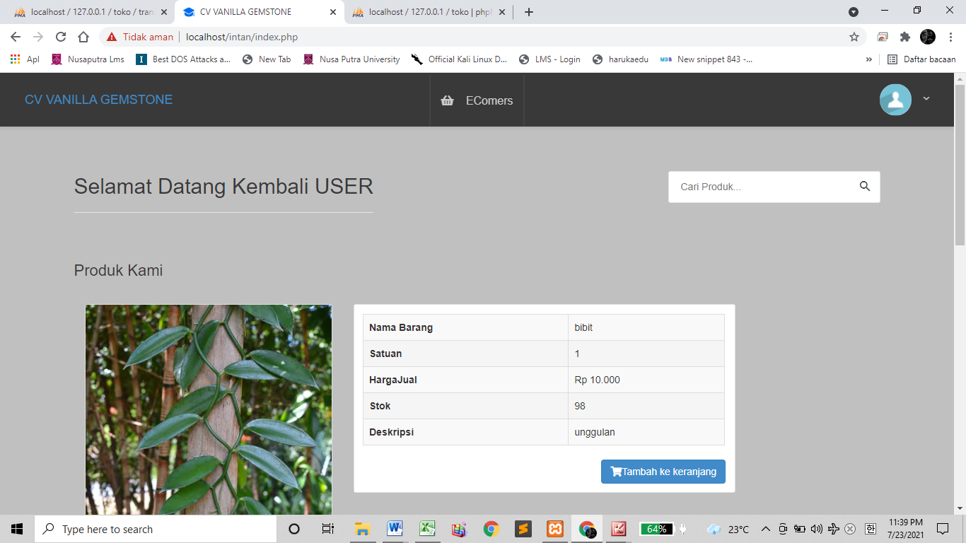

Pada halaman ini pengguna dapat melihat deskripsi dari masing-masing produk, pengguna dapat menyimpan ke keranjang untuk selanjutnya menyelesaikan proses pemesanan.

Halaman Keranjang

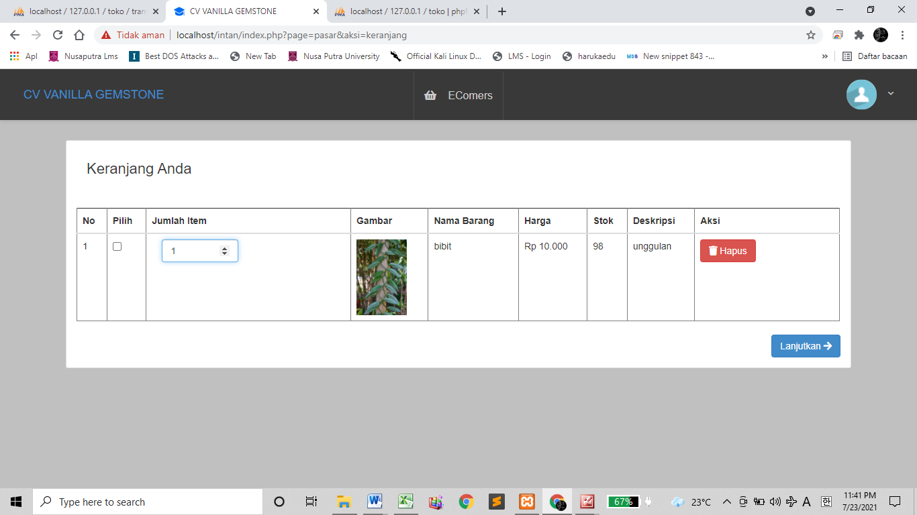

Pada halaman ini pengguna dapat menghapus data pesanan jika tidak jadi memesan produk atau menginput jumlah pesanan dan melanjutkan proses pemesanan.

Halaman Pesanan

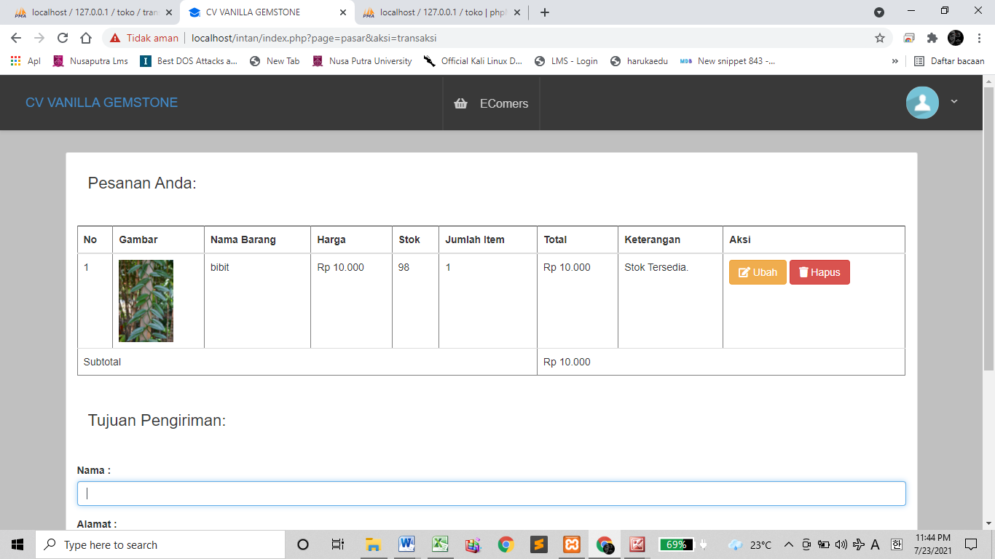

Halaman ini merupakan awal proses Transaksi antara pengguna dan admin pada halaman ini pengguna harus mengisi tujuan pengiriman